contrôle de français 6ème | 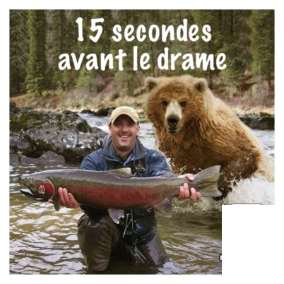 |  |  |  |  |  |  |  | bonne chance!!! Stéphane
version 1
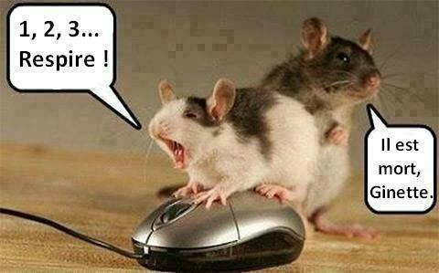

prénom...................................................résultat........................sur 100%

phrases2
gillar du? du gillar
vad
jag avskyr
jag tycker om glass
jag tycker inte om fisk
jag avskyr bananer
tycker du inte om persikor ?
det är gott
du gillar inte
det är inte gott
hejsan, menyn tack
herrn
vad önskas ?
jag skulle vilja ha
vad gillar du ?
jag tar
till huvudrätt
till att dricka
medium tack
till efterrätt
jag skulle vilja ha en soppa
jag tar en sallad
till huvudrätt skulle jag vilja ha en köttbit
vilken stekning ?
till förrätt
fröken
notan tack
jag gillar, jag tycker om
ha en trevlig dag
jag tycker inte om
frun
varsågod, här är
här är menyn
är det gott ?
det är mycket gott
kan jag be och få
tack och hej då
L’HEURE 2

hur mycket är klockan?
22.55
18.30
19.15
20.35
14.10
18.45
16.05
21.40

les verbes au présent

être = vara | är |  | avoir = ha | har
jag är |  |  | jag har
du är |  |  | du har
han är |  |  | han har
hon är |  |  | hon har

LE TEMPS 1
1 | Det är vackert väder.
2 | Det är kallt.
3 | Det är grått.
4 | Det är soligt.
5 | Det är dimmigt
6 | Vad är det för väder?
7 | Det regnar
8 | Det blåser.
9 | Det snöar.
10 | Det är varmt.
11 | Det är dåligt väder.

LES JOURS ET LES MOIS 1

måndag |  |  | mars |  | april
tisdag |  |  | maj
onsdag |  |  | juni
torsdag |  |  | juli
fredag |  |  | augusti
lördag |  |  | september
söndag |  |  | oktober
januari |  |  | november
februari |  |  | december

phrases utiles 1
vilken färg är det?
jag skulle vilja ha en kaffe, tack
vilken dag är det?
jag vet inte
vad heter du?
röker du?
jag är svensk
vem är det?
nej, jag röker inte
det är den 29:e november
tala långsammare tack
jag är 14 år
jag letar efter Eiffeltornet
det finns – finns det?
vad kostar det?
hur gammal är du?
jag heter Stefan
var bor du?
det är en penna
det är suveränt
vad är det?
jag förstår inte
och du?
jag bor i Västerås
det är Maria
vilket datum är det?
det är grönt

LA FORME
 | imprimante | f | skrivaren |  |  | tapis | m | mattan
 | ordinateur | m | en dator |  |  | écrans | mpl | skärmarna
 | souris | fpl | mössen |  |  | touche | f | tangenten
 | tapis | m | en matta |  |  | imprimante | f | en skrivare
 | touche | f | en tangent |  |  | site | m | sajten
 | site | m | en sajt |  |  | imprimantes | f | skrivarna

LES CHIFFRES 1
0 |  |  | 19
1 |  |  | 20
2 |  |  | 24
3 |  |  | 30
4 |  |  | 38
5 |  |  | 40
6 |  |  | 49
7 |  |  | 50
8 |  |  | 53
9 |  |  | 60
10 |  |  | 66
11 |  |  | 70
12 |  |  | 73
13 |  |  | 79
14 |  |  | 80
15 |  |  | 82
16 |  |  | 90
17 |  |  | 91
18 |  |  | 94

Skriv och berätta lite om dig själv på franska:

________________________________________________________________________________________________________

________________________________________________________________________________________________________

________________________________________________________________________________________________________

________________________________________________________________________________________________________

________________________________________________________________________________________________________

________________________________________________________________________________________________________

________________________________________________________________________________________________________

________________________________________________________________________________________________________

________________________________________________________________________________________________________

________________________________________________________________________________________________________

________________________________________________________________________________________________________

________________________________________________________________________________________________________

________________________________________________________________________________________________________

________________________________________________________________________________________________________

________________________________________________________________________________________________________

